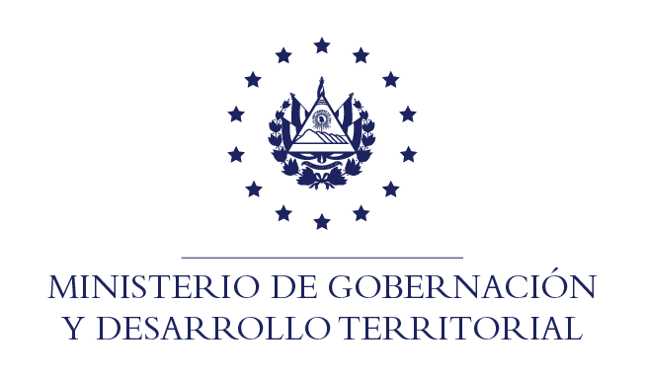

RESOLUCIÓN NO. 22/2021
En la Unidad de Acceso a la Información Pública del Ministerio de Gobernación y Desarrollo Territorial: San Salvador, a las catorce horas con cuarenta minutos del día quince de marzo de dos mil veintiuno. CONSIDERANDO: I. Téngase por recibida la solicitud de información, en fecha 10 de marzo de 2021, a nombre del señor ////, registrada por esta Unidad bajo el correlativo MIGOBDT-2021-0034. II. Que conforme al Art. 70 de la Ley de Acceso a la Información Pública, se remite el requerimiento a la Dirección General del Cuerpo de Bombero de El Salvador, la que en fecha 15 del corriente mes y año, remite los documentos que constan anexos a la presente. POR TANTO, conforme a los Arts. 18, 86 Inciso 3° de la Constitución, Arts. 2, 7, 9, 62, 66, 70 y 72 de la Ley de Acceso a la Información Pública y Arts. 71, 81, 82 Inciso 3° y 96 de la Ley de Procedimientos Administrativos, esta Unidad de Acceso a la Información Pública, RESUELVE: 1°) Conceder el acceso a la información solicitada. 2°) Entregar la información por el medio solicitado para tal efecto. NOTIFÍQUESE.-

Jenni Vanessa Quintanilla García
Oficial de Información Ad- honorem

